Prova scritta di Fisica Generale I Ing. Elettronica e delle Telecomunicazioni 20/07/2018

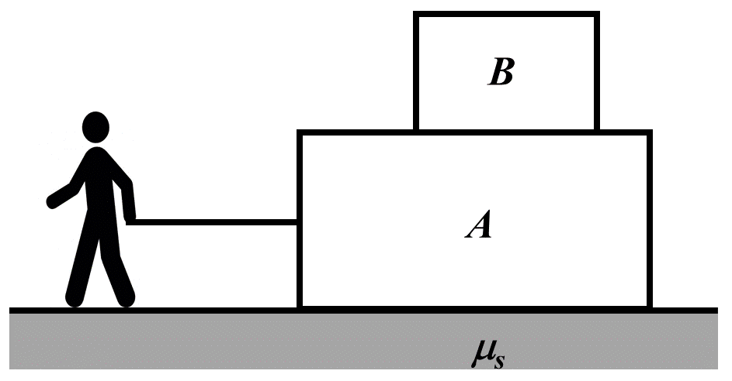
Esercizio 1
Un blocco $A$ di massa $m_{A}=40 kg$ è appoggiato su un pavimento orizzontale scabro, con coefficiente di attrito statico $μ_{s}=0.15$ ed un coefficiente di attrito dinamico $μ_{d}$ignoto. Sopra al blocco $A$ si trova un secondo blocco $B$, di massa $m_{B}=30 kg$; l’attrito fra le superfici dei due blocchi è trascurabile. Le dimensioni del blocco $A$ sono tali per cui il blocco $B$ rimane sempre sopra al blocco $A$. Un uomo tira una fune collegata al blocco $A$, come in Figura. Inizialmente la corda non è tesa; successivamente l’uomo comincia ad applicare una forza alla corda stessa, aumentandone progressivamente la tensione.
1) Si individuino tutte le forze agenti sui blocchi $A$ e $B$ quando la fune è in tensione ma i blocchi sono ancora a riposo.
2) Si calcoli la minima tensione della fune necessaria affinché il blocco $A$ inizi a muoversi rispetto al pavimento. Cosa accade al blocco $B$ quando il blocco A inizia a muoversi ?
3) A partire dall’istante in cui il blocco $A$ inizia a muoversi, l’uomo applica una forza costante pari a quella calcolata nel punto 2). La velocità del blocco $A$ dopo che si è spostato di $l=40 cm$ è pari a $V_{A}=0.6 m/s$. Quale lavoro ha compiuto la forza muscolare dell’uomo nell’intervallo di tempo fra l’istante in cui ha iniziato a tirare la fune e quello in cui il blocco $A$ si è spostato del tratto $l$ ? Quanto vale il coefficiente di attrito dinamico $μ_{d}$ fra il blocco ed il piano ?
4) Si supponga ora che l’attrito fra le superfici dei due blocchi non sia trascurabile, ma corrisponda ad un coefficiente di attrito statico $μ_{s, AB}=0.25$ e che l’attrito (dinamico !) fra il blocco $A$ ed il pavimento sia descritto da un coefficiente $μ_{d}=0.12$. L’uomo aumenta progressivamente la tensione della fune finché in corrispondenza di una tensione minima $T_{min}$ il blocco $B$ inizia a muoversi rispetto al blocco $A$. Si calcoli $T_{min}$.

Esercizio 2
Una distribuzione di carica è formata da due sottili strati concentrici sferici (Figura 2.1) di densità superficiale di carica${ σ}_{1}>0$e ${ σ}_{2}>0$. I due strati hanno raggi $R_{1}$e $R_{2}$ con ${R_{2 }=2R}_{1}.$

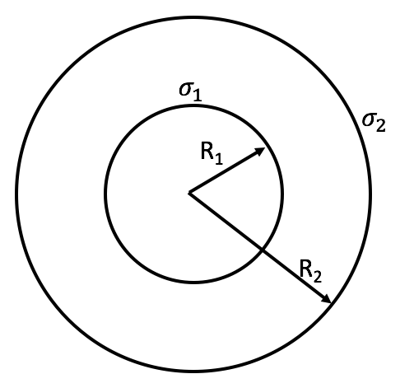
Figura 2.1

- Si calcoli il campo elettrico in tutto lo spazio e si riporti in un grafico l’andamento del modulo del campo
elettrico in funzione della distanza $R$ dal centro degli strati. Si indichino poi con $\vec{E}\left(R_{1}\right)$ed $\vec{E}\left(R_{2}\right)$ i valori del campo elettrico immediatamente fuori dagli strati sferici di raggi $R_{1}$ ed $R_{2}$. Si trovi quale relazione deve sussistere tra le due densità superficiali di carica affinché risulti $\vec{E}\left(R_{2}\right)= \frac{3}{4}\vec{E}\left(R_{1}\right)$.

Si utilizzi per le prossime domande il valore di densità superficiale di carica${ σ}_{2}$ trovato al punto 1).
2) Si calcoli il potenziale al centro degli strati concentrici prendendo come nullo il potenziale all’infinito.
3) Si calcoli la velocità che deve avere una particella di carica $q>0$ e massa $m$ che viene lanciata dall’infinito verso il centro della sfera per restare intrappolata nella cavità sferica entro $R<R_{1}$.

Supponiamo ora che intorno allo strato sferico esterno venga posto un guscio conduttore sferico di raggio $R_{3}>R_{2}$ concentrico ai due strati, come mostrato in Figura 2.2. Tale conduttore abbia potenziale noto $V$ fissato rispetto al riferimento posto all’infinito
4) Calcolare in questa nuova configurazione la carica totale del conduttore $Q$ ed il campo elettrico all’esterno del conduttore (${R>R}_{3}$).

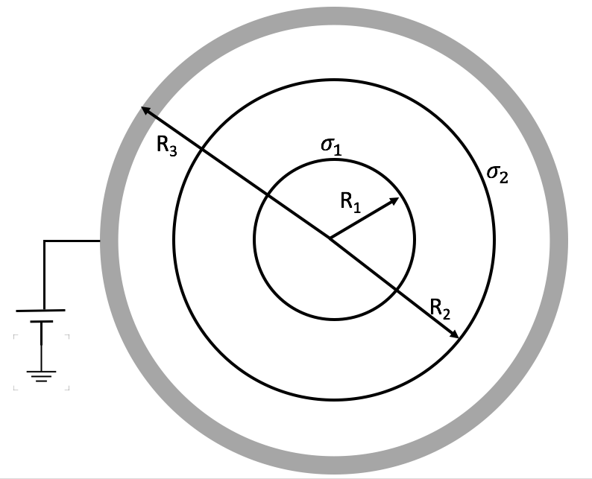

Figura 2.2

